# Mission 11 switch, object initialize, betingelser, utregning

Følgende spørsmål tar utgangspunkt i at du har lest alle slideseriene i emnet og gjort alle forrige Missions.

**Hensikt:** Disse oppgavene fokuserer spesielt på switch og object initializer, men kombinerer også flere av andre tidligere teknikker som if-else, løkker, template literal osv.

## Task 1: Hvilket dyr vil du se bilde av?

La brukeren gjennom en tekstboks angi hvilket dyr som brukeren ønsker å se bilder av; skriv ut 2-3 bilder. Bruk switch for å sjekke hva som er tastet inn. La også bruker kunne taste inn både store og små bokstaver (toLowerCase/toUpperCase). Inkluder også med switch – default i tilfelle bruker skriver inn noe som ikke er med blant alternativene.

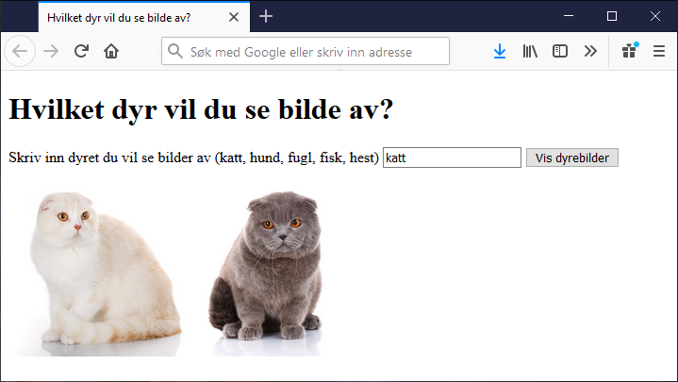

## Task 2: Én nyhetssak v.1.

Bruk object initializer for å inneholde informasjon om en nyhetssak. La nyhetssaken inneholde følgende attributter og skriv ut til siden:

* title
* content
* image
* author
* date

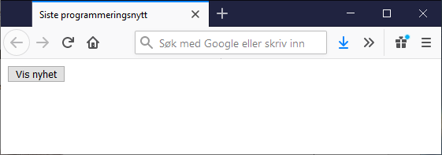

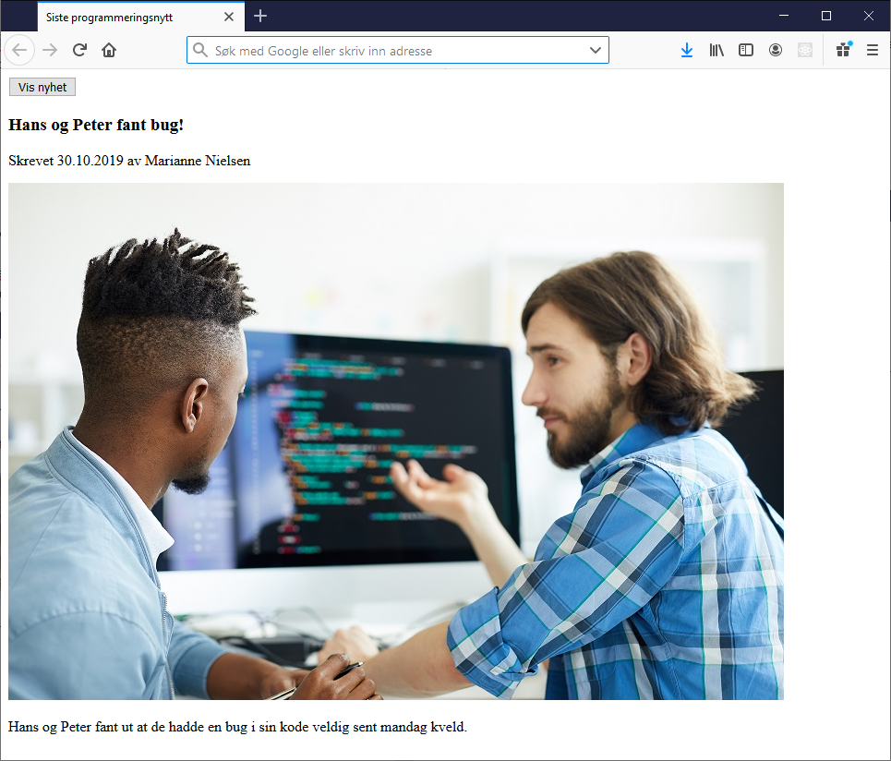

## Task 3: Én nyhetssak v.2. – med content som Array

Dette er en utvidelse av task 2. Det anbefales å løse denne i en egen fil. I denne utvidelsen skal content-attributtet inneholde et Array med alle avsnitt som artikkelen inneholder. Det vil si at du ved genering av innholdet må bruke en for-løkke gjennom content-arrayet.

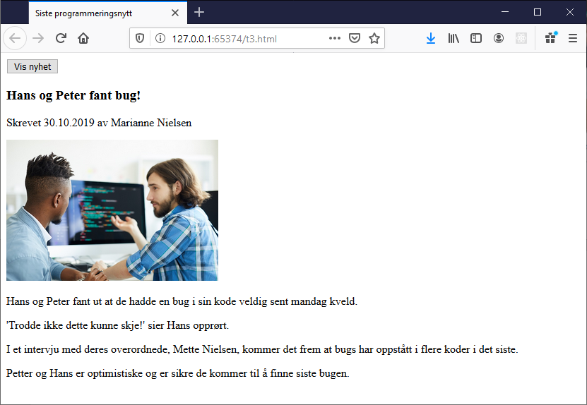

## Task 4: Side med siste nyhetssaker – Objects in Array

Opprett ett Array som inneholder flere nyhetsobjekter og skriv ut til siden når brukeren har klikket på knappen.

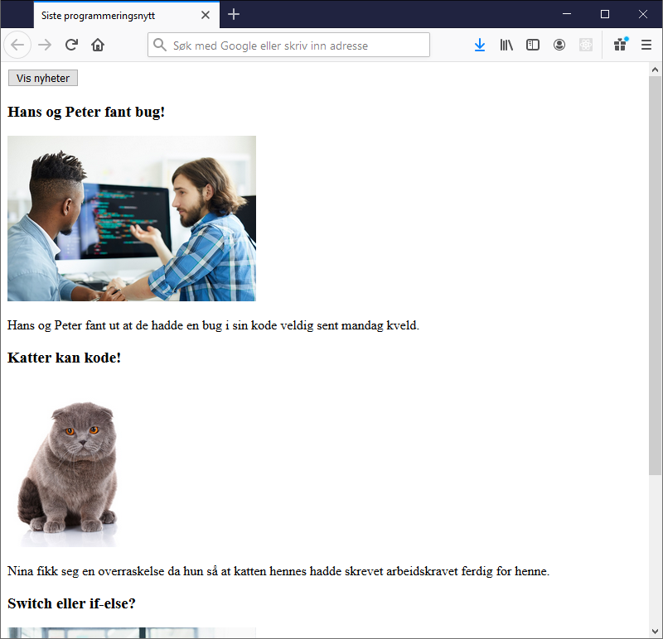

## Task 5: BMI-kalkulator

**Hovedteknikk:** if-else.

Lag en nettside for å regne ut brukerens BMI. Du bruker if-else på å sjekke

BMI er et uttrykk for **vekt i forhold til høyde** og er lik vekten delt på kvadratet av høyden. For eksempel vil en person som måler 1,90 m og som veier 90 kg få BMI på: 90 : (1,9 x 1,9) = 90 : 3,61 = 24,9 kg/m2.

(lhl, 2019, https://www.lhl.no/overvekt-og-livsstil/bmi-kalkulator/)

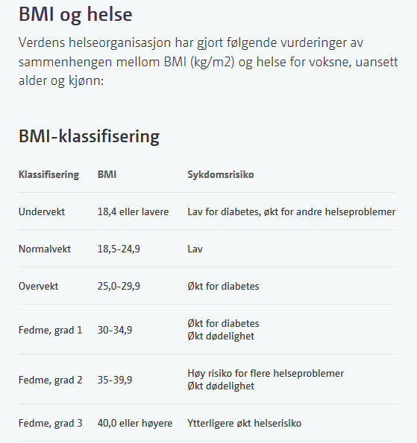

## Task 6: Søk i spill-liste

Opprett et Array som inneholder objekter, opprettet med Object initializer, for spill til Xbox/Play/PC-spill/Mobil-spill. La hvert spill inneholde title, description, image, price og category og eventuelt andre ting du mener er greit å ha med. Lag så en nettside hvor brukeren kan søke etter, og få vist spill etter kategori eller pris.

**Ekstra:** ha dynamisk stilsetting etter kategori. For eksempel hvis bruker velger action, så skal artiklene som skrives ut få en rød ramme e.l.

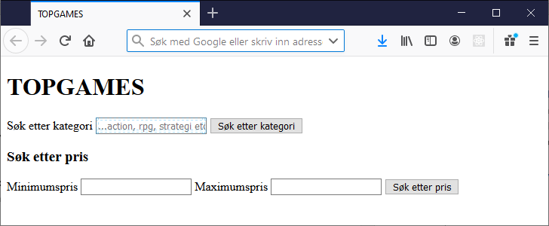

## Task 7: Kalkulator

Lag en så fullverdig kalkulator som du greier med addisjon, subtraksjon, multiplikasjon og divisjon.

Bryt oppgaven i mindre biter ved å bare opprette et par tall og bare addere til å begynne med, som et eksempel; dette er en oppgave som kan bli ganske stor!

Gjør bruk av switch for å styre kalkulatoren.

Bruk noen minutter til å diskutere, skrive, skissere og planlegge hvordan løsningen skal løses.

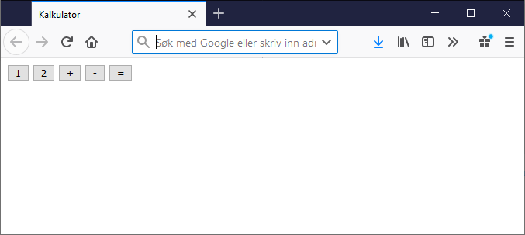

Det kan være enklere å skrive ut delene i regnestykket til hver sin <p>.

